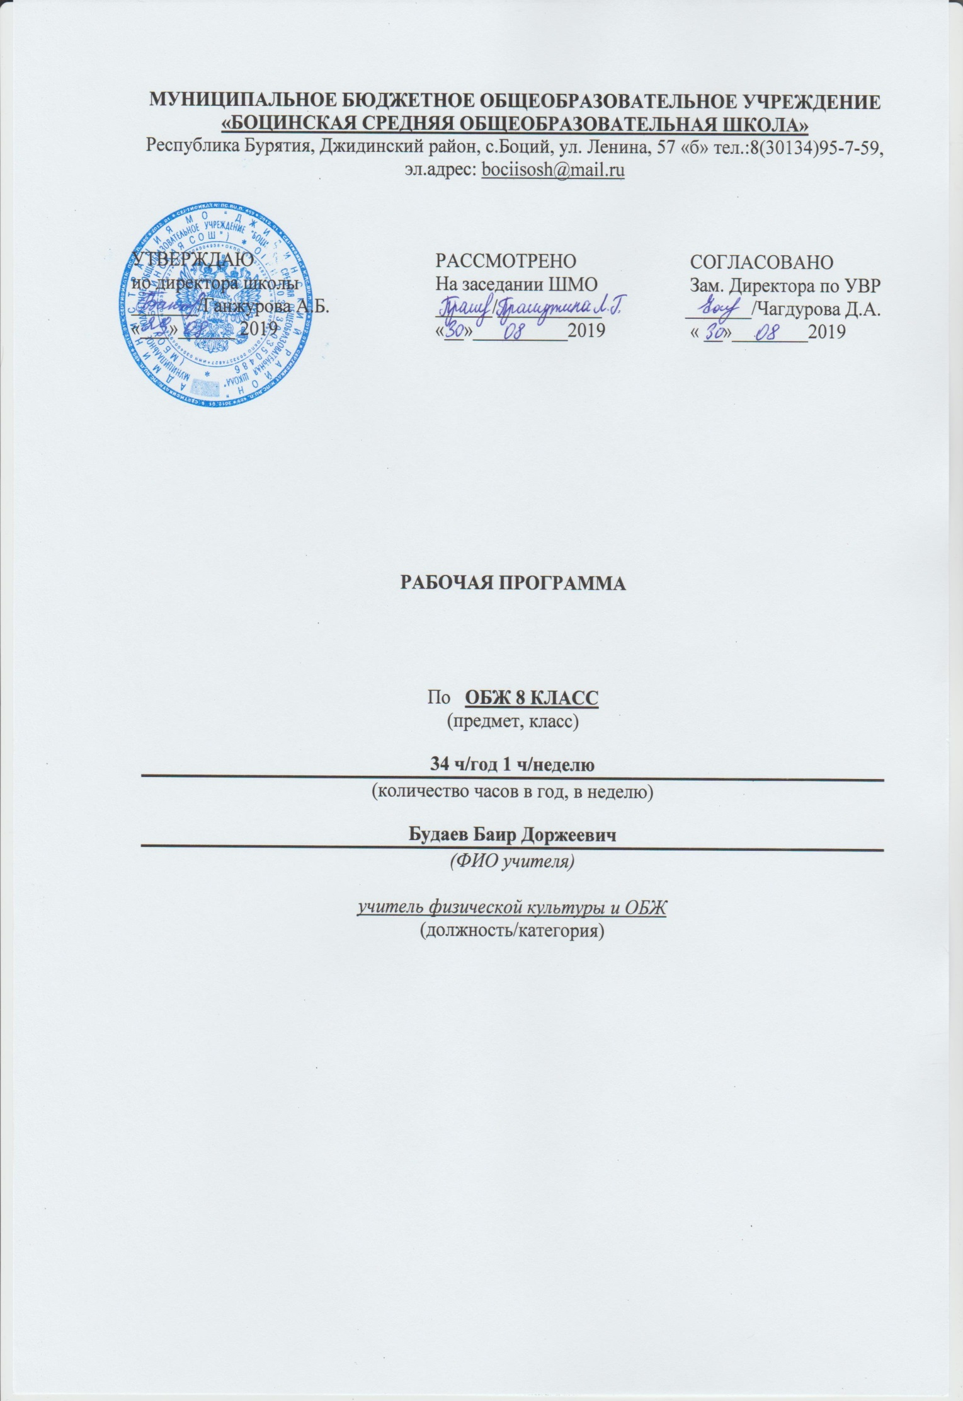

- Пояснительная записка
Рабочая программа по предмету «Основы безопасности жизнедеятельности» в 8 классе составлена в соответствии с:
- федеральным государственным образовательным стандартом основного общего образования, утверждённый приказом Министерства образования и науки Российской Федерации от 17.12.2010 г. №1897;
- авторской программой: Смирнов А.Т., Хренников Б.О., Маслов М.В. Программа по курсу «Основы безопасности жизнедеятельности» для 5-9 классов общеобразовательных учреждений. // Программы общеобразовательных учреждений Основы безопасности жизнедеятельности 1-11 класс. / Под ред. А.Т. Смирнова. – М.: Просвещение, 2018;
- образовательной программой МБОУ «Боцинская СОШ»;
- учебным планом МБОУ «Боцинская СОШ» на 2019-2020 учебный год;
- федеральным перечнем учебников на 2019-2020 учебный год;
- Положением о рабочей программе МБОУ «Боцинская СОШ».

Изучение тематики данной программы направлено на достижение следующих целей:
- Воспитание ответственного отношения к личному здоровью как индивидуальной и общественной ценности, к безопасности личности, общества и государства;
- Развитие личных духовных и физических качеств, обеспечивающих адекватное поведение в различных опасных и чрезвычайных ситуациях техногенного характера; развитие потребности соблюдать нормы здорового образа жизни.
- Освоение знаний: об опасных и чрезвычайных ситуациях, о влиянии их последствий на безопасность личности, общества и государства; о здоровом образе жизни; об оказании первой медицинской помощи при неотложных состояниях.
- Овладение умениями: предвидеть возникновение опасных и чрезвычайных ситуаций по характерным признакам их проявления; принимать обоснованные решения и разрабатывать план своих действий в конкретной опасной ситуации с учетом реальной обстановки и своих возможностей.
Программа предусматривает формирование у обучающихся общеучебных умений и навыков, универсальных способов деятельности и ключевых компетенций в области безопасности жизнедеятельности.
Задачи программы:
1.Формирование у учащихся научных представлений о принципах и путях снижения фактора риска в деятельности человека и обществ;
2. Выработка умений предвидеть опасные и чрезвычайные ситуации природного, техногенного и социального характера и адекватно противодействовать им;
3. Формирование у учащихся модели безопасного поведения в условиях повседневной жизни и в различных опасных и чрезвычайных ситуациях, а также развитие способностей оценивать опасные ситуации, принимать решения и действовать безопасно с учетом своих возможностей.
Федеральный базисный учебный план для общеобразовательных учреждений РФ отводит 34 часа для обязательного изучения курса «Основы безопасности жизнедеятельности» на базовом уровне в 8 классе 34, из расчета 1 ч. в неделю. Программа конкретизирует содержание предметных тем, предлагает распределение предметных часов по разделам курса, последовательность изучения тем и разделов с учетом меж предметных и внутрипредметных связей, логики учебного процесса, возрастных особенностей учащихся.
Планируемые результаты освоения учебного предмета
Изучение основы безопасности жизнедеятельности в основной школе обеспечивает достижение личностных, метапредметных и предметных результатов.
Личностные результаты изучения основ безопасности жизнедеятельности в основной школе:
• развитие личностных, в том числе духовных и физических, качеств, обеспечивающих защищенность жизненно важных интересов личности от внешних и внутренних угроз;
• формирование потребности соблюдать нормы здорового образа жизни, осознанно выполнять правила безопасности жизнедеятельности;
• воспитание ответственного отношения к сохранению окружающей природной среды, личному здоровью как к индивидуальной и общественной ценности.
Метапредметные результаты изучения основ безопасности жизнедеятельности в основной школе:
• овладение умениями формулировать личные понятия о безопасности; анализировать причины возникновения опасных и чрезвычайных ситуаций; обобщать и сравнивать по следствия опасных и чрезвычайных ситуаций; выявлять причинно-следственные связи опасных ситуаций и их влияние на безопасность жизнедеятельности человека;
• овладение обучающимися навыками самостоятельно определять цели и задачи по безопасному поведению в повседневной жизни и в различных опасных и чрезвычайных ситуациях, выбирать средства реализации поставленных целей, оценивать результаты своей деятельности в обеспечении личной безопасности;
• формирование умения воспринимать и перерабатывать информацию, генерировать идеи, моделировать индивидуальные подходы к обеспечению личной безопасности в повседневной жизни и в чрезвычайных ситуациях;
• приобретение опыта самостоятельного поиска, анализа и отбора информации в области безопасности жизнедеятельности с использованием различных источников и новых информационных технологий;
• развитие умения выражать свои мысли и способности слушать собеседника, понимать его точку зрения, признавать право другого человека на иное мнение;
• освоение приемов действий в опасных и чрезвычайных ситуациях природного, техногенного и социального характера;
• формирование умений взаимодействовать с окружающими, выполнять различные социальные роли во время и при ликвидации последствий чрезвычайных ситуаций.

Предметные результаты изучения основ безопасности жизнедеятельности в основной школе:
1) формирование современной культуры безопасности жизнедеятельности на основе понимания необходимости защиты личности, общества и государства посредством осознания значимости безопасного поведения в условиях чрезвычайных ситуаций природного, техногенного и социального характера;
2) формирование убеждения в необходимости безопасного и здорового образа жизни;
3) понимание личной и общественной значимости современной культуры безопасности жизнедеятельности;
4) понимание роли государства и действующего законодательства в обеспечении национальной безопасности и защиты населения от опасных и чрезвычайных ситуаций природного, техногенного и социального характера, в том числе от экстремизма и терроризма;
5) понимание необходимости подготовки граждан к защите Отечества;
6) формирование установки на здоровый образ жизни, исключающий употребление алкоголя, наркотиков, курение и нанесение иного вреда здоровью;
7) формирование антиэкстремистской и антитеррористической личностной позиции;
8) понимание необходимости сохранения природы и окружающей среды для полноценной жизни человека;
9) знание основных опасных и чрезвычайных ситуаций природного, техногенного и социального характера, включая экстремизм и терроризм, и их последствий для личности, общества и государства;
10) знание и умение применять меры безопасности и правила поведения в условиях опасных и чрезвычайных ситуаций;
11) умение оказать первую помощь пострадавшим;
12) умение предвидеть возникновение опасных ситуаций по характерным признакам их проявления, а также на основе информации, получаемой из различных источников, готовность проявлять предосторожность в ситуациях неопределенности;
13) умение принимать обоснованные решения в конкретной опасной ситуации с учетом реально складывающейся обстановки и индивидуальных возможностей;
14) овладение основами экологического проектирования безопасной жизнедеятельности с учетом природных, техногенных и социальных рисков на территории проживания.
Содержание учебного предмета
Модуль 1. Основы безопасности личности, общества и государства (23 часа)
Раздел I. Обеспечение личной безопасности
Пожарная безопасность
Пожары в жилых и общественных зданиях, их возможные последствия. Основные причины возникновения пожаров в жилых и общественных зданиях. Влияние человеческого фактора на причины возникновения пожаров. Соблюдение мер пожарной безопасности в быту. Правила и обязанности граждан в области пожарной безопасности. Правила безопасного поведения при пожаре в жилом и общественном здании.
Безопасность на дорогах
Причины дорожно-транспортного травматизма. Организация дорожного движения. Правила безопасного поведения на дорогах пешеходов и пассажиров. Общие обязанности водителя. Правила безопасного поведения на дороге велосипедиста и водителя мопеда.
Безопасность на водоемах
Водоемы. Особенности состояния водоемов в различное время года. Соблюдение правил безопасности при купании в оборудованных и необорудованных местах. Безопасный отдых у воды. Оказание само- и взаимопомощи терпящим бедствие на воде.
Экология и безопасность
Загрязнение окружающей природной среды. Понятия о предельно допустимых концентрациях загрязняющих веществ. Мероприятия, проводимые по защите здоровья населения в местах с неблагоприятной экологической обстановкой.
Чрезвычайные ситуации техногенного характера и их возможные последствия.
Общие понятия о чрезвычайной ситуации техногенного характера. Классификация чрезвычайных ситуаций техногенного характера по типам и видам их возникновения Аварии на радиационно опасных, химически опасных и взрывопожароопасных объектах. Причины их возникновения и возможные последствия. Аварии на гидродинамических объектах. Рекомендации специалистов по правилам безопасного поведения в различных чрезвычайных ситуациях техногенного характера.
Раздел II. Защита населения Российской Федерации от чрезвычайных ситуаций Обеспечение безопасности населения от чрезвычайных ситуаций
Обеспечение радиационной безопасности населения. Обеспечение химической защиты населения. Обеспечение защиты населения от последствий аварий на взрывопожароопасных объектах. Обеспечение защиты населения от последствий аварий на гидротехнических сооружениях.
Организация защиты населения от чрезвычайных ситуаций техногенного характера.
Способы оповещения населения о чрезвычайной ситуации техногенного характера. Эвакуация населения. Мероприятия по инженерной защите населения от чрезвычайных ситуаций техногенного характера.
Модуль 2. Основы медицинских знаний и здорового образа жизни (11 часов)
Раздел III. Основы здорового образа жизни
Здоровый образ жизни и его составляющие
Основные понятия о здоровье и здоровом образе жизни. Индивидуальное здоровье человека. Репродуктивном здоровье населения, как общей составляющей здоровья человека и общества. ЗОЖ как необходимое условие сохранения и укрепления здоровья человека и общества. ЗОЖ и профилактика основных неинфекционных заболеваний. Вредные привычки и их влияние на здоровье, а также их профилактика. Здоровый образ жизни и безопасность жизнедеятельности.
Раздел IV. Основы медицинских знаний и оказания первой медицинской помощи
Первая помощь при неотложных состояниях
Первая помощь пострадавшим и ее значение. Первая помощь при отравлениях аварийно химических опасными веществами. Первая помощь при травмах. Первая помощь при утоплении, остановке сердца и коме.

Тематическое планирование

№ урока | Название раздела, темы урока | кол-во час | дата проведения по плану | дата проведения по факту | коррекция
Модуль 1: Основы безопасности личности, общества и государства (23 часов)
Раздел 1: Основы комплексной безопасности (16 часов)
Глава 1. Пожарная безопасность (3 часа)
1 | Пожары в жилых и общественных зданиях, их причины и последствия. | 1
2 | Профилактика пожаров в повседневной жизни и организация зашиты населения. | 1
3 | Права, обязанности и ответственность граждан в области пожарной безопасности. Обеспечение личной безопасности при пожарах | 1
Глава 2. Безопасность на дорогах (3 часа)
4 | Причины дорожно-транспортных происшествий и травматизма людей. | 1
5 | Организация дорожного движения, обязанности пешеходов и пассажиров. | 1
6 | Велосипедист — водитель транспортного средства | 1
Глава 3. Безопасность на водоемах (3 часа)
7 | Безопасное поведение на водоёмах в различных условиях. | 1
8 | Безопасный отдых на водоемах. | 1
9 | Оказание помощи терпящим бедствие на  воде | 1
Глава 4. Экология и безопасность (2 часа)
10 | Загрязнение окружающей среды и здоровье человека. | 1
11 | Правила безопасного поведения при неблагоприятной экологической обстановке | 1
Глава 5. Чрезвычайные ситуации техногенного характера и их возможные последствия (5 часов)
12 | Классификация чрезвычайных ситуаций техногенного характера. | 1
13 | Аварии на радиационно опасных объектах и их возможные последствия | 1
14 | Аварии на химически опасных объектах и их возможные последствия. | 1
15 | Пожары и взрывы на взрывопожароопасных  объектах экономики и их возможные последствия. | 1
16 | Аварии на гидротехнических сооружениях и  их последствия | 1
Раздел 2: Защита населения Российской Федерации от чрезвычайных ситуаций (7 часов)
Глава 6. Обеспечение безопасности населения от чрезвычайных ситуаций (4 часа)
17 | Обеспечение радиационной безопасности  населения. | 1
18 | Обеспечение химической зашиты населении. | 1
19 | Обеспечение зашиты населения от последствий аварий на взрывопожароопасных объектах | 1
20 | Обеспечение зашиты населения от последствий аварий на гидротехнических сооружениях | 1
Глава 7. Организация защиты населения от чрезвычайных ситуаций техногенного характера (3 часа)
21 | Организация оповещения населения о чрезвычайных ситуациях техногенного характера. | 1
22 | Эвакуация населения. | 1
23 | Мероприятия по инженерной защите населения от чрезвычайных ситуаций техногенного характера | 1
Модуль 2: Основы медицинских знаний и здорового образа жизни (11 часов)
Раздел 3: Основы здорового образа жизни (7 часов)
Глава 8. Здоровый образ жизни и его составляющие (7 часов)
24 | Здоровье как основная ценность человека. | 1
25 | Индивидуальное здоровье человека, его физическая, духовная и социальная сущность. | 1
26 | Репродуктивное здоровье — составляющая  здоровья человека и общества. | 1
27 | Здоровый образ жизни как необходимое условие сохранения и укрепления здоровья чело­  века и общества. | 1
28 | Здоровый образ жизни и профилактика основных не инфекционных заболеваний. | 1
29 | Вредные привычки и их влияние на здоровье.  Профилактика вредных привычек. | 1
30 | Здоровый образ жизни и безопасность жизнедеятельности | 1
Раздел 4: Основы медицинских знаний и оказание первой помощи (4 часа)
Глава 9. Первая помощь при неотложных состояниях (4 часа)
31 | Первая помощь пострадавшим и ее значение. | 1
32 | Первая помощь при отравлениях аварийно химически опасными веществами (практическое занятие). | 1
33 | Первая помощь при травмах (практическое занятие). | 1
34 | Первая помощь при утоплении (практическое занятие) | 1

